**Ejercicios de repaso antes del examen**

1. Identifica el tipo de elemento, en línea o en bloque, que es cada uno:

|  | En línea | Bloque |
| --- | --- | --- |
| p |  | X |
| ul |  | X |
| input | X |  |
| h4 |  | X |
| b | X |  |
| tr |  | X |
| a | X |  |
| span | X |  |
| li |  | X |
| div |  | X |
| label | X |  |

1. ¿Qué error o errores presenta el siguiente código?

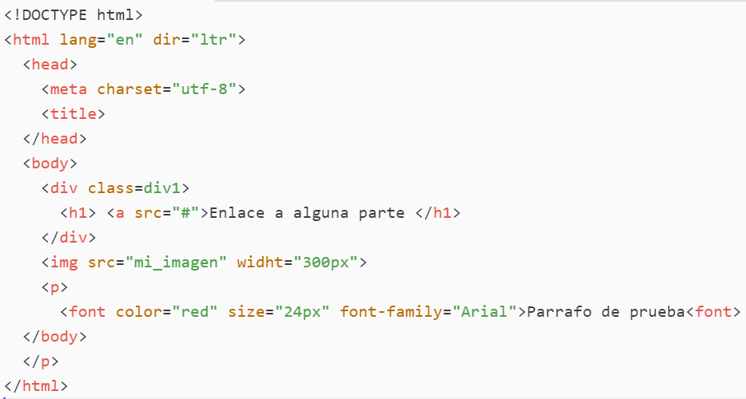

* La etiqueta title no tiene cierre.
* La etiqueta p tiene el cierre después del body.
* La etiqueta a no tiene cierre dentro del h1.
* Etiqueta font falta / para ser cerrada.
* La etiqueta img le hace falta la extensión (.pgn , .jpg, etc…).
* En la etiqueta a se utiliza href, no src.
* La etiqueta widht está mal escrita (width).
* La clase en div le hace falta “ “.

1. Supóngase que Ana Sanz Tin es una empleada del departamento de marketing de una empresa y, a través de un formulario web de la intranet de dicha empresa, quiere informar de que la impresora de su departamento ha dejado de funcionar y muestra el siguiente mensaje:

"El tóner de color amarillo está vacío."

En un navegador web, el formulario tendrá un aspecto similar a:

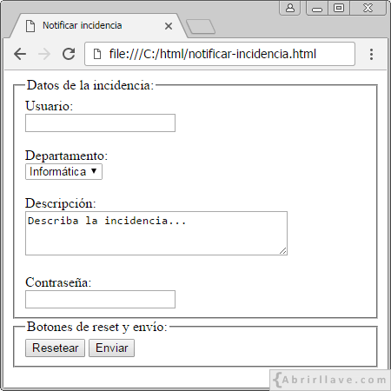

1. Realiza una página web sobre un grupo de música (no necesariamente tiene que ser Queen) que cumpla lo siguiente:

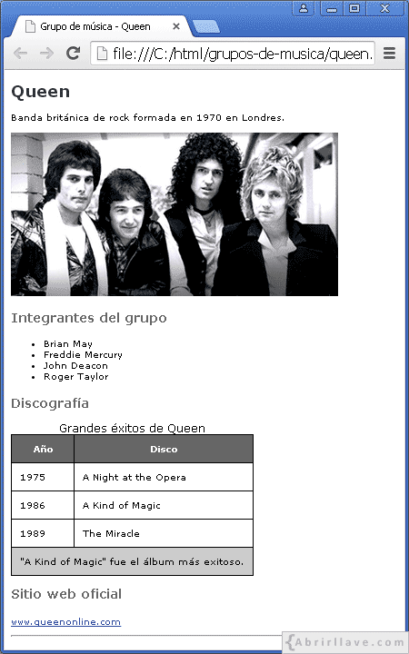

* Todos los estilos deben estar especificados en un archivo "estilos.css".
* El tipo de letra utilizado en todo el documento es Verdana.
* El tamaño de la imagen es 400 x 200 píxeles.
* El borde de la tabla es de 1px y color negro.
* El espacio entre en contenido de las celdas de la tabla y su borde es 10px.
* El enlace al sitio web oficial de Queen debe abrirse en una pestaña nueva.

En la tabla siguiente se indican colores y tamaños de diferentes elementos mostrados en la página web:

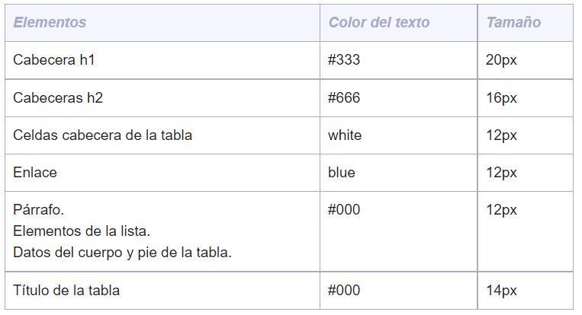

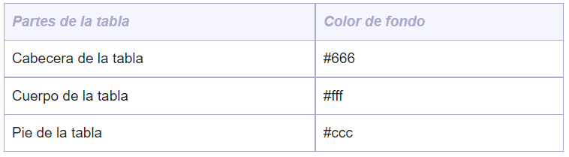

1. Realiza una página web sobre una receta de cocina (no necesariamente tiene que ser de patatas fritas) que cumpla lo siguiente:

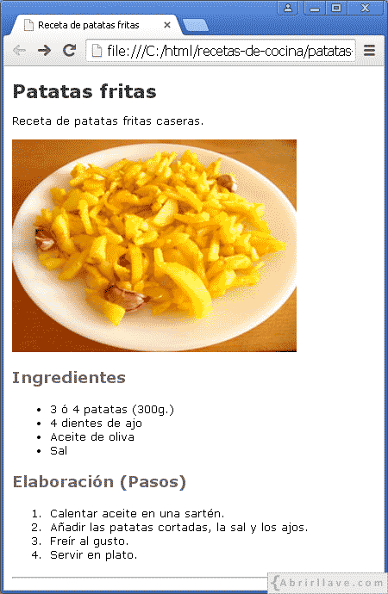

Escribir el código de los archivos "patatas-fritas.html" y "estilos.css", teniendo en cuenta las siguientes indicaciones:

* Todos los estilos deben estar especificados en un archivo "estilos.css".
* El tipo de letra utilizado en todo el documento es Verdana.
* El tamaño de la imagen es 300 x 225 píxeles.

En la siguiente tabla se indican los colores y tamaños de los diferentes elementos que aparecen en la página web:

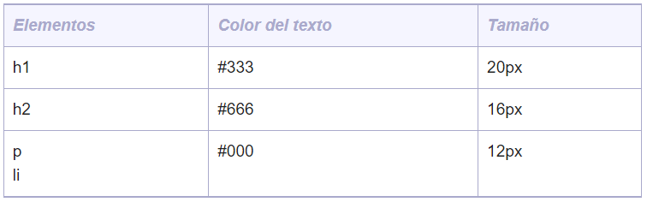

1. Realiza una lista, ordenada o no ordenada, donde recojas en una primera sección los navegadores que actualmente más se utilizan y en una segunda sección una lista de las redes sociales que más se utilizan. En al menos tres de los subelementos quita la viñeta y añade un icono que lo represente.

Añade también una lista de definición en la que expliques brevemente en qué consiste cada tipo de red social.

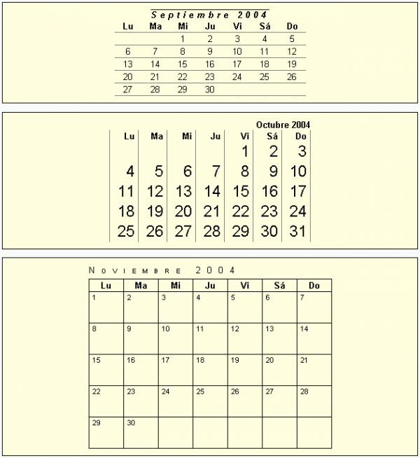

1. Crea el siguiente menú vertical y después conviértelo a menú horizontal:

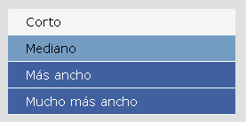

1. Dado el código html “Ejercicio7.html”, añade las correspondientes reglas css para maquetar el sitio web de la siguiente manera:

